Лабораторная работа No2. Система контроля версий Git

Архитектура Компьютера

Сущенко Алина Николаевна

Содержание

# 1 Цель работы

Изучить применение средств контроля версии. Приобретения навыков работы с «git».

# 2 Теоретическое введение

Системы контроля версий (Version Control System, VCS) применяются при работе нескольких человек над одним проектом. Обычно основное дерево проекта хранится в локальном или удалённом репозитории, к которому настроен доступ для участников про- екта. При внесении изменений в содержание проекта система контроля версий позволяет их фиксировать, совмещать изменения, произведённые разными участниками проекта, производить откат к любой более ранней версии проекта, если это требуется. В классических системах контроля версий используется централизованная модель, пред- полагающая наличие единого репозитория для хранения файлов. Выполнение большинства функций по управлению версиями осуществляется специальным сервером. Участник про- екта (пользователь) перед началом работы посредством определённых команд получает нужную ему версию файлов. После внесения изменений, пользователь размещает новую версию в хранилище. При этом предыдущие версии не удаляются из центрального хранили- ща и к ним можно вернуться в любой момент. Сервер может сохранять не полную версию изменённых файлов, а производить так называемую дельта-компрессию — сохранять только изменения между последовательными версиями, что позволяет уменьшить объём хранимых данных. Системы контроля версий поддерживают возможность отслеживания и разрешения кон- фликтов, которые могут возникнуть при работе нескольких человек над одним файлом. Можно объединить (слить) изменения, сделанные разными участниками (автоматически или вручную), вручную выбрать нужную версию, отменить изменения вовсе или заблоки- ровать файлы для изменения. В зависимости от настроек блокировка не позволяет другим пользователям получить рабочую копию или препятствует изменению рабочей копии файла средствами файловой системы ОС, обеспечивая таким образом, привилегированный доступ только одному пользователю, работающему с файлом. Системы контроля версий также могут обеспечивать дополнительные, более гибкие функ- циональные возможности. Например, они могут поддерживать работу с несколькими вер- сиями одного файла, сохраняя общую историю изменений до точки ветвления версий и собственные истории изменений каждой ветви. Кроме того, обычно доступна информация о том, кто из участников, когда и какие изменения вносил. Обычно такого рода информация хранится в журнале изменений, доступ к которому можно ограничить. В отличие от классических, в распределённых системах контроля версий центральный репозиторий не является обязательным. Среди классических VCS наиболее известны CVS, Subversion, а среди распределённых — Git, Bazaar, Mercurial. Принципы их работы схожи, отличаются они в основном синтаксисом используемых в работе команд

# 3 Выполнение лабораторной работы

1. С помощью команды git config –global вводим в терминал владельца репозитория имя и email

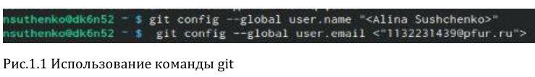

Использование команды git

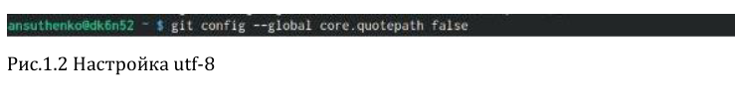

Настраиваем utf-8 в выводе сообщении git

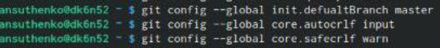

Зададим имя «master» для начальнои ветки

1. Используя команду ssh-keygen -C, генерируем ключи

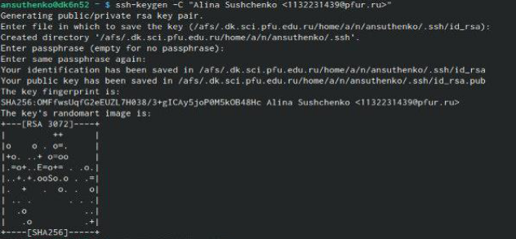

Генерация ssh ключа

1. С помощью команды cat мы копируем из локальнои консоли ключ в буфер обмена

Копирование кода с помощью «cat»

Копирование кода с помощью «cat»

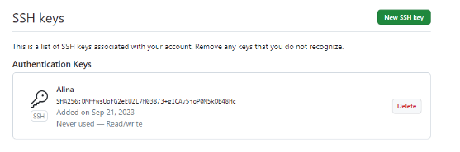

Ключ SSH на саите github

1. С помощью команды mkdir -р создаем каталог

Создание каталога

Создание каталога

1. Переходим по ссылке указаннои в работе и создаем репозитории на основе шаблона, выбрая «Use this template». В открывшемся окне задаем имя репозиторию (study_2023-2024_archpc) и создаем репозитории и нажимаем «Create repository from template».



Созданныи репозитории на саите github

Открываем терминал и переходим в каталог «Архитектура компьютера»

Открываем терминал и переходим в каталог «Архитектура компьютера»

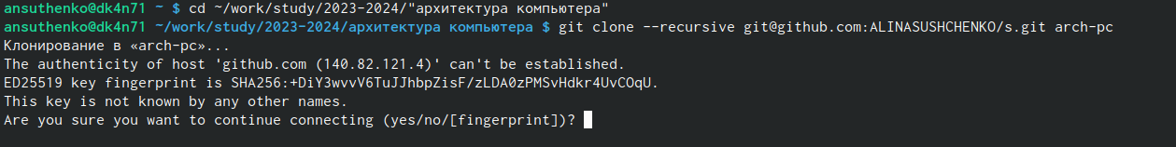

Клонирование репозитория

1. Удаляем лишние фаилы из каталога

Удаление фаилов

Удаление фаилов

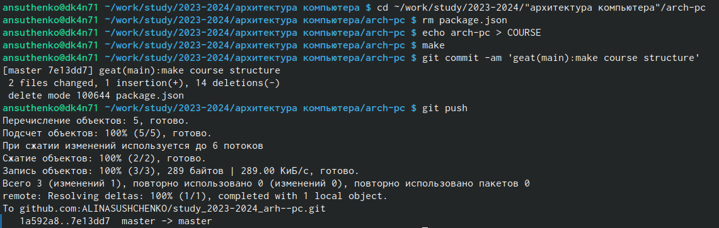

Создание каталогов

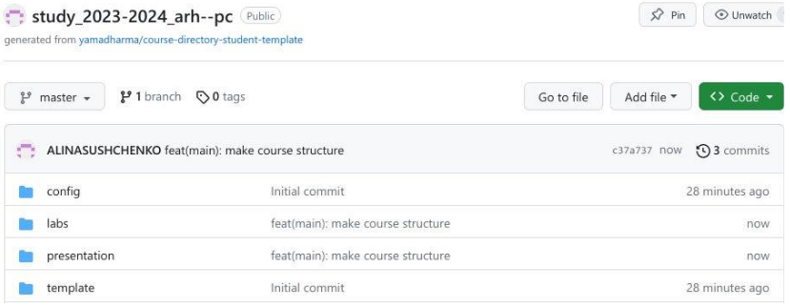

Перенос фаилов на сервер

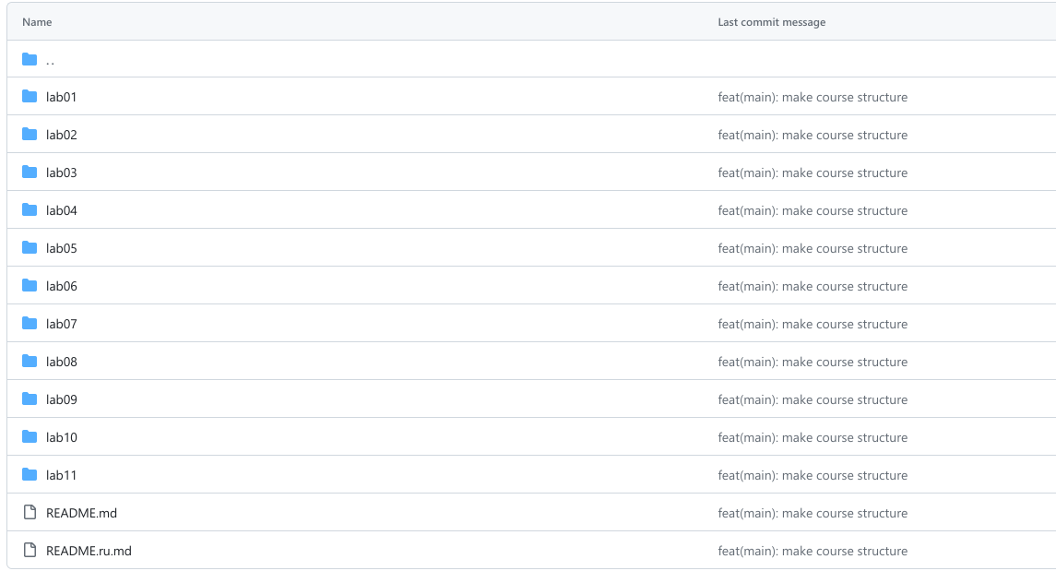

Проверка иерархии рабочего пространства на github

Проверка иерархии рабочего пространства

Проверка иерархии рабочего пространства

1. Копируем первую лабораторную из каталога «Загрузки» в каталог «labs/lab01/report»

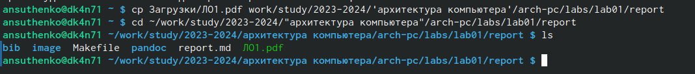

Копируем первую лабораторную

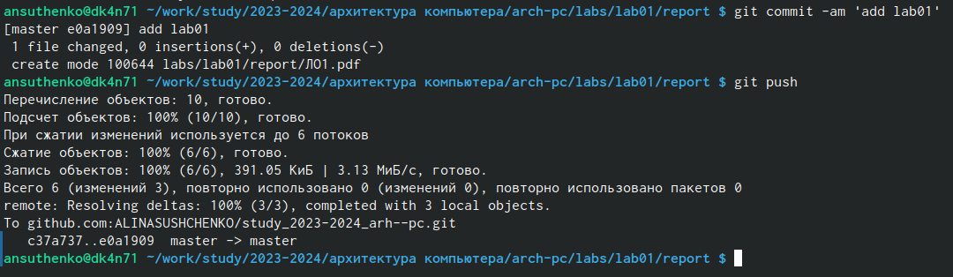

Проверка наличия лабораторнои

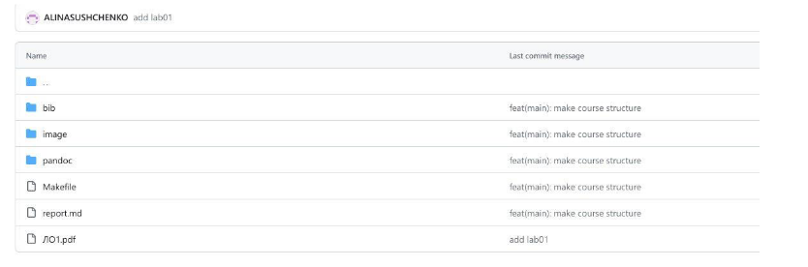

Проверка наличия отчета на github

|  |
| --- |
| проверка наличия лабораторной работы |

проверка наличия лабораторной работы

# 4 Выводы

Мы приобрели практические навыки по работе с системои git, а так же изучили применение средств контроля версии.

# Список литературы

1. GNU Bash Manual [Электронный ресурс]. Free Software Foundation, 2016. URL: <https://www.gnu.org/software/bash/manual/>.

2. Newham C. [Learning the bash Shell: Unix Shell Programming](http://www.amazon.com/Learning-bash-Shell-Programming-Nutshell/dp/0596009658). O’Reilly Media, 2005. 354 с.

3. Zarrelli G. Mastering Bash. Packt Publishing, 2017. 502 с.

4. Robbins A. [Bash Pocket Reference](https://www.ncbi.nlm.nih.gov/pubmed/25246403). O’Reilly Media, 2016. 156 с.

5. Таненбаум Э. Архитектура компьютера. 6-е изд. СПб.: Питер, 2013. 874 с.

6. Таненбаум Э., Бос Х. Современные операционные системы. 4-е изд. СПб.: Питер, 2015. 1120 с.

# 5 Задание

Здесь приводится описание задания в соответствии с рекомендациями методического пособия и выданным вариантом.

# 6 Теоретическое введение

Здесь описываются теоретические аспекты, связанные с выполнением работы.

Например, в табл. 1 приведено краткое описание стандартных каталогов Unix.

Table 1: Описание некоторых каталогов файловой системы GNU Linux

| Имя каталога | Описание каталога |
| --- | --- |
| / | Корневая директория, содержащая всю файловую |
| /bin | Основные системные утилиты, необходимые как в однопользовательском режиме, так и при обычной работе всем пользователям |
| /etc | Общесистемные конфигурационные файлы и файлы конфигурации установленных программ |
| /home | Содержит домашние директории пользователей, которые, в свою очередь, содержат персональные настройки и данные пользователя |
| /media | Точки монтирования для сменных носителей |
| /root | Домашняя директория пользователя root |
| /tmp | Временные файлы |
| /usr | Вторичная иерархия для данных пользователя |

Более подробно об Unix см. в [1–6].

# 7 Выполнение лабораторной работы

Описываются проведённые действия, в качестве иллюстрации даётся ссылка на иллюстрацию (рис. ??).



Название рисунка

# 8 Выводы

Здесь кратко описываются итоги проделанной работы.

# Список литературы

1. GNU Bash Manual [Электронный ресурс]. Free Software Foundation, 2016. URL: <https://www.gnu.org/software/bash/manual/>.

2. Newham C. [Learning the bash Shell: Unix Shell Programming](http://www.amazon.com/Learning-bash-Shell-Programming-Nutshell/dp/0596009658). O’Reilly Media, 2005. 354 с.

3. Zarrelli G. Mastering Bash. Packt Publishing, 2017. 502 с.

4. Robbins A. [Bash Pocket Reference](https://www.ncbi.nlm.nih.gov/pubmed/25246403). O’Reilly Media, 2016. 156 с.

5. Таненбаум Э. Архитектура компьютера. 6-е изд. СПб.: Питер, 2013. 874 с.

6. Таненбаум Э., Бос Х. Современные операционные системы. 4-е изд. СПб.: Питер, 2015. 1120 с.